Начальная страница <- Модули, Web и Http-сервисы <- Модуль «Система адресного хранения» \ Документы

Документ «Задание на размещение»
Документ «Задание на размещение» предназначен для отражения факта размещения товаров в складских ячейках и содержит данные о планируемом и фактическом размещении товара, который был выгружен в зоне приемки и теперь перемещается в ячейки хранения и целевые зоны (брак, перемаркировки и т.п.).
Документ создается автоматически при проведении документа «Приходный ордер на адресный склад», ему присваивается статус «Новый».
Документ доступен в разделе «Адресное хранение» → группа «Документы».
Документ «Задание на размещение» содержит:
- столбец с номенклатурой;
- столбец «Складская ячейка», где верхняя строка это плановая складская ячейка для размещения номенклатуры, а строка ниже в этой же строке номенклатуры, это фактическая ячейка выбранная кладовщиком для размещения товара. Если ячейки разные, то заполняется графа «Причина отклонения» и, при заданном флаге «Требует указания комментария в документах» в указанной причине, потребуется заполнить комментарий с описанием необходимости использования не плановой ячейки;
- столбец «Количество», где указывается плановое и фактическое количество товара, размещенное в ячейке. При размещении маркируемого товара или если товар не маркируемый, но включен в складскую группу номенклатуры «Поштучный прием», в каждой строке количество будет равно 1 (здесь также как и с номенклатурой. в одной строке номенклатуры столбец количество/факт, сверху будет плановое количество, снизу фактическое, сколько удалось разместить).
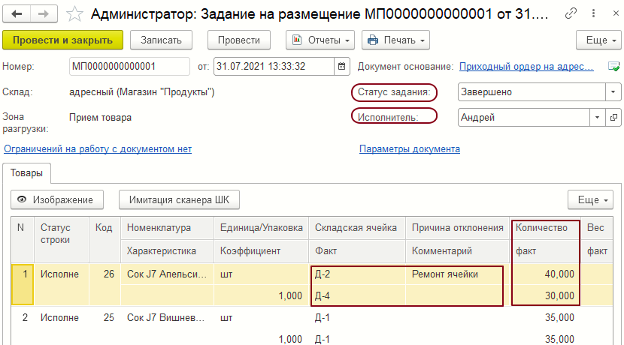Форма документа «Задание на размещение»
При работе с документом сотрудник заполняет следующие реквизиты:
- «Статус» — реквизит показывает этап работы с документом. Статус «Новый» присваивается документу автоматически. Остальные статусы указываются пользователем, либо изменяются автоматически на «Исполнен», если исполнены или отменены все строки этого документа. Значения статусов задаваемых вручную выбираются из списка:
  - «На исполнении» — статус показывает, что по документу осуществляется размещение товаров по складским ячейкам;
  - «Завершено» — статус присваивается документу после успешного исполнения задания на размещение товаров;
  - «Отмена» — статус, после проведения которого, действия данного задания на размещение аннулируются.
- «Исполнитель» — реквизит выбирается из справочника «Исполнители размещения» и указывает либо конкретного исполнителя по размещению товара, либо указывает технику, необходимую для перемещения товара документа;
- графа «Статус строки» заполняется после размещения данной номенклатуры в складские ячейки. Значение статуса строки выбирается из предопределенного списка: «Исполнено» либо «Отказ». В случае отказа, номенклатура в этих строчках, после проведения документа «Задания на размещение», в приходном ордере отобразится в табличной части «Товары» как «К размещению». Если поставить статус «Исполнено», то в приходном ордере эта номенклатура (только та, в строчках которой стоит «Исполнено») в табличной части «Товары» перейдет в колонку «Размещено» графы «Итого по размещению упаковок». При задании документу статуса «Завершено» и проведении документа у строк с незаполненным статусом автоматически проставится статус «Исполнено»;
- графа «Причина отклонения» заполняется в случае, если есть проблемы с ячейкой (переполнена, сломана и т.д.) или в процессе размещения обнаружены проблемы с номенклатурой. Графа состоит из двух частей. В верхней строчке выбирается заранее созданная причина отклонения. В нижней части нужно написать комментарий, а также в столбце «Складская ячейка», надо выбрать фактическую ячейку с подходящим видом использования (см. «Правило указания вида ячейки в зависимости от вида использования ячейки»).
При сканировании штрих кода, происходит позиционирование на строке номенклатуры. Если строчек с этой номенклатурой несколько, то позиционируется самая первая номенклатура в табличной части документа с этим штрих кодом, исключая номенклатуру с записями в столбце «Статус строки». Если вся номенклатура соответствующая этому штрих коду, имеет заполненный статус в столбце «Статус строки», то при сканировании штрихкода, выбирается самая первая номенклатура с этим штрих кодом.
После распределения товара по ячейкам у документа «Задание на размещение» следует задать статус документа «Завершено» и провести документ. Автоматически в строках с номенклатурой у которой не заполнен «Статус строки» проставляется статус «Исполнено».
Если в какой-либо строке номенклатуры установлен статус «Отказ» и/или количество «Плановое» и «Фактическое» в документе не совпадают, в связанном с заданием на размещение приходном ордере будет отмечено, что часть товара не размещена, потребуется внесение в приходный ордер нужных изменений и его повторное проведение — будет создан новый документ «Задание на размещение».

